REQUERIMENTO Nº 1008/2014

Requer informações acerca da erosão ao lado do Jardim Gerivá, entre a Rodovia Luiz de Queiroz – SP 304 e a Rua Juscelino Kubtischek de Oliveira.

Considerando que no local acima descrito, há algum tempo se formou uma erosão, de grande extensão e profundidade.
Considerando que por ser uma área de grande movimentação de veículos e pedestres, e pela proximidade com a Rodovia, esta erosão oferece sérios riscos de acidentes, sendo que, já foi registrada ocorrência em que o veículo caiu neste buraco; (fotos em anexo).
Considerando que já foram enviados documentos ao DER (Departamento de Estradas e Rodagens) cobrando soluções urgentes, (Moção de Apelo nº 545/2013).
Considerando-se que a Secretaria Municipal de Segurança, Trânsito e Defesa Civil também é responsável pelas vias de nosso Município.

REQUEIRO que, nos termos do Art. 10, Inciso X, da Lei Orgânica do município de Santa Bárbara d’Oeste, combinado com o Art. 63, Inciso IX, do mesmo diploma legal, seja oficiado o Excelentíssimo Senhor Prefeito Municipal para que encaminhe a esta Casa de Leis as seguintes informações:

1º) A Secretaria de Segurança, Trânsito e Defesa Civil já teve conhecimento desta cratera de cem metros de comprimento e em alguns trechos três metros de profundidade? Descrever.

2º) Foi realizada alguma visita ao local para avaliar a situação? Descrever.

3º) Este Governo encaminhou algum documento ao DER reivindicando providências? Descrever.

4º) Mesmo esta área sendo de responsabilidade do DER, a Administração Municipal, por meio das Secretarias responsáveis pelo trânsito e segurança, tem mostrado preocupação com esta situação? De que maneira?

5º) Se nada foi feito por parte deste Governo, quais os motivos?

6°) Demais informações pertinentes.

Plenário “Dr. Tancredo Neves”, em 14 de novembro de 2014.

ADEMIR DA SILVA
- Vereador –

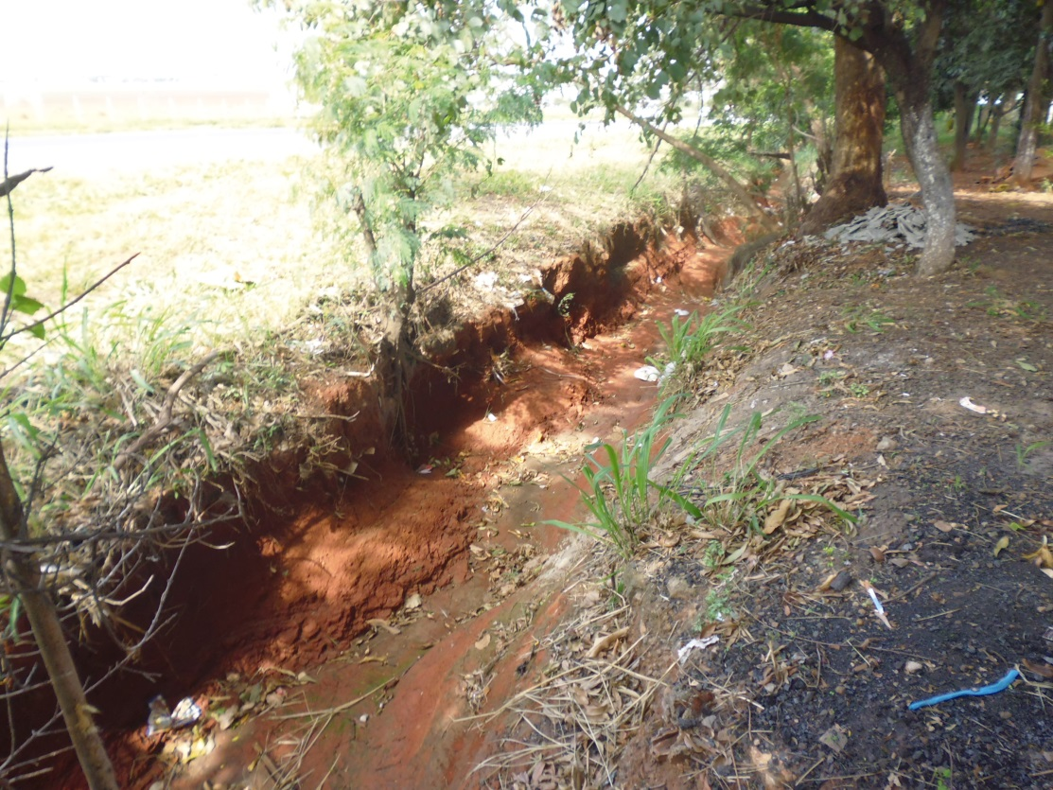
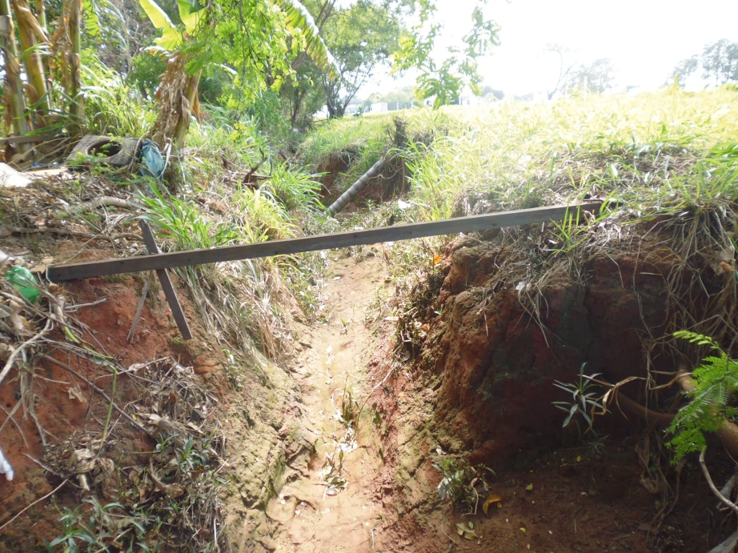
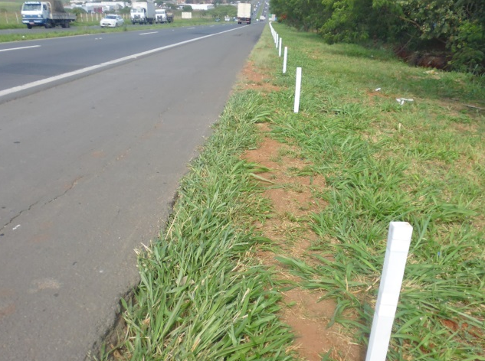
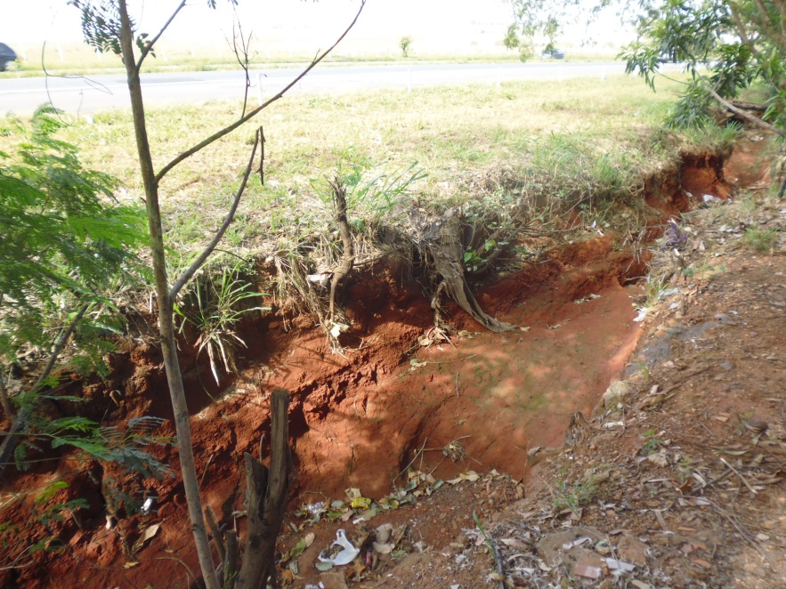

Erosão ao lado do Jardim Gerivá, entre a Rodovia Luiz de Queiroz – SP 304 e a Rua Juscelino Kubtischek de Oliveira, no município de Santa Bárbara d’ Oeste.

Ademir da Silva

-vereador-

